Schulversuchspraktikum
Anne Bergmann
Sommersemester 2015
Klassenstufen 9 & 10

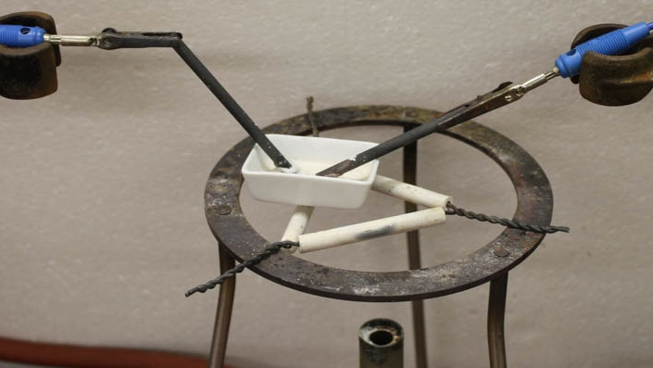

Alkalimetalle

Kurzprotokoll
Auf einen Blick:
Im Folgenden werden zwei Versuche zu den Eigenschaften der Alkalimetalle beschrieben. Der erste thematisiert die Reaktionsfreudigkeit mit verschiedenen Alkoholen. Der zweite beschreibt den Versuch Lithium und Chlorgas aus einer Schmelzflusselektrolyse herzustellen.

Inhalt

1 Weitere Lehrerversuche 1
1.1 V1 – Natrium mit Alkoholen 1
1.2 V2 - Schmelzflusselektrolyse von Lithiumchlorid 2

Weitere Lehrerversuche

V1 – Natrium mit Alkoholen
In diesem Versuch werden die Reaktionsgeschwindigkeiten von Natrium mit verschiedenen Alkoholen verglichen. SuS lernen, dass eine Reaktion nur bei einem räumlichen Aufeinandertreffen der Reaktionspartner abläuft. Diese sind abhängig von der Teilchenbewegung.

Gefahrenstoffe
Natrium |  |  | H: 260 314 |  |  | P: 280 301+330+331 305+351+338 309+310 370+378 422
Methanol |  |  | H: 225 331 311 301 370 |  |  | P: 210 233 280 302+352 309  310
Ethanol |  |  | H: 225 |  |  | P: 210
Propan-1-ol |  |  | H: 226 332 335 315 |  |  | P: 302+352
Butan-1-ol |  |  | H: 226 302 318 315 335 336 |  |  | P: 280 302+352 305+351+338+313
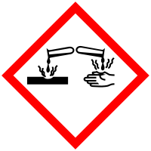 |  | 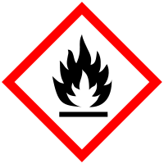 |  |  | 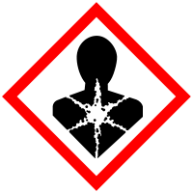 | 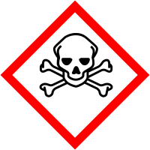

Materialien: 4 Petrischalen
Chemikalien: Natrium, Methanol, Ethanol, Protan-1-ol, Butan-1-ol
Durchführung: Die Petrischalen werden jeweils mit einer der flüssigen Chemikalien gefüllt, sodass der Boden bedeckt ist. Danach wird jeweils ein gleich großes Stück Natrium hinzugegeben und die Zeit bis zum Umsatz verglichen.
Beobachtung: In Methanol läuft die Reaktion am schnellsten ab, danach folgt die Reaktion mit Ethanol, dann Propanol und dann Butanol. Es ist je nachdem eine stärkere oder schwächere Gasentwicklung zu sehen. Das Metallstück wird umgesetzt.
Deutung: Je langkettiger die Alkohole sind, desto geringer ist ihre Diffusionsgeschwindigkeit. Daher reagiert Butanol am langsamsten mit Natrium. Die Reaktion von Alkanolen mit Natrium verläuft viel langsamer als die mit dem Wasser. Dies liegt wahrscheinlich daran, dass die elektronenziehende Wirkung der Hydroxyl-Gruppe am Alkohol durch die Alkylkette eingeschränkt wird und die Reaktion dadurch abgeschwächt wird. Exemplarisch wird hier die Reaktionsgleichung von Natrium mit Ethanol gezeigt:
$${2 Na}_{(s)}+2 {{CH}_{3}{CH}_{2}OH}_{(l)} → H_{2 (g)}↑+ 2 {{CH}_{3}{CH}_{2}ONa}_{(l)}$$
Entsorgung: Die Entsorgung erfolgt nach vollständiger Reaktion in dem organischen Lösungsmittel Abfall.
Literatur: Eicke, Anna-Lena. Reaktion von Natrium mit Ethanol. Verfügbar unter: http://www.chids.de/dachs/praktikumsprotokolle/PP0306G06_V16_Reaktion_von_Natrium_in_Ethanol.pdf (Zuletzt abgerufen am 09.08.2015).
Das Vorführen dieses Versuchs wird nicht empfohlen. Er erfordert eine große Vorbereitungszeit und das Ergebnis ist weder aussagekräftig noch eindrucksvoll für die SuS.
Anhand dieses Experiments können die Lagerungs- und Entsorgungsbedingungen der Alkalimetalle thematisiert werden. Die SuS müssen grundlegende Kenntnisse über den Aufbau von Alkoholen haben und können sich damit die Beobachtungen des Versuchs erklären.

V2 - Schmelzflusselektrolyse von Lithiumchlorid

Gefahrenstoffe
Lithiumchlorid |  |  | H: 302 315 319 |  |  | P: 302+352 305+351+338
Kaliumchlorid |  |  | H: - |  |  | P: -

Materialien: Dreifuß mit Tondreieck, quadratischer Tiegel, Bunsenbrenner, 2 Kohleelektroden, 2 Krokodilklemmen, Kabel, Spannungsquelle, Multimeter
Chemikalien: Lithiumchlorid, Kaliumchlorid
Durchführung: Das Lithiumchlorid wird mit dem Kaliumchlorid vermischt. Durch die Zugabe des zweiten Salzes wird eine Herabsetzung des Schmelzpunktes bewirkt. Diese Mischung heißt eutektisches Gemisch. Mit dem Gasbrenner wird erhitzt bis das Gemisch geschmolzen ist. Mit der Stromquelle werden etwa 20 V eingestellt.
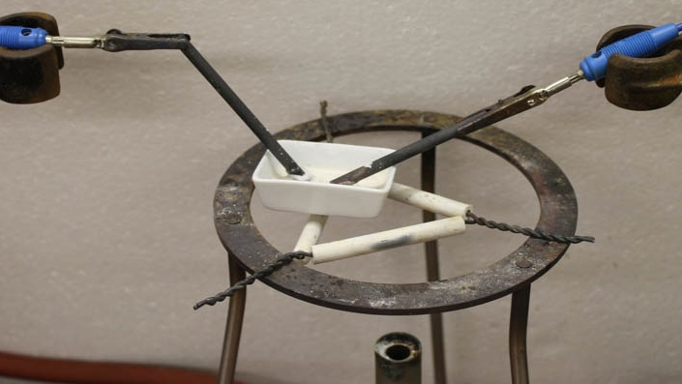
Abb. 1 - Versuchsaufbau der Schmelzflusselektrolyse.
Beobachtung: An der Anode ist eine sehr geringe Gasbildung zu erkennen. An der Kathode bilden sich geringe Mengen eines dunklen Feststoffes.
Deutung: An der Anode hat sich vermutlich Chlorgas gebildet, jedoch in so geringen Mengen, dass es nicht mit Iod-Stärke-Papier nachgewiesen werden konnte. Der Feststoff könnte Lithium sein. Durch Zugabe von Wasser wurde keine Reaktion hervorgerufen.
Entsorgung: Die Entsorgung erfolgt im Ausguss.
Literatur: Keune, H., & Böhland, H. (2002). Chemische Schulexperimente: Band 3: Allgemeine und analytische Chemie (1. Auflage). S. 227: Volk & Wissen.

